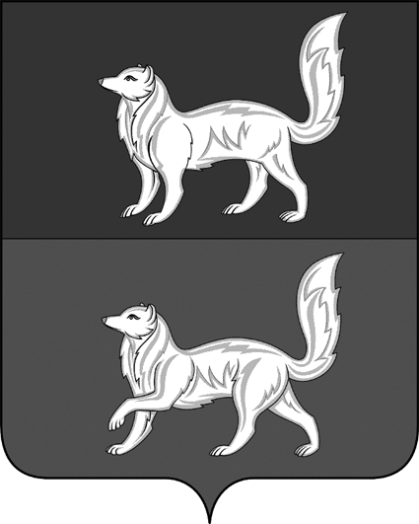

АДМИНИСТРАЦИЯ ТУРУХАНСКОГО СЕЛЬСОВЕТА

ТУРУХАНСКОГО РАЙОНА КРАСНОЯРСКОГО КРАЯ

П О С Т А Н О В Л Е Н И Е

06.03.2024 с. Туруханск № 14.2

Об утверждении реестра муниципального имущества Туруханского сельсовета по состоянию на 01.03.2024.

В соответствии с Положением «О порядке управления и распоряжения муниципальной собственностью муниципального образования Туруханский сельсовет» №24-117 от 27.12.2012, руководствуясь ст.ст.47,50 Устава Туруханского сельсовета Туруханского района Красноярского края,

ПОСТАНОВЛЯЮ:
- Утвердить прилагаемый реестр муниципального имущества Туруханский сельсовет по состоянию на 01.03.2023.
- Постановление вступает в силу со дня подписания, подлежит обнародованию путем размещения на информационном стенде Туруханского сельсовета и размещению на официальном сайте Администрации Туруханского сельсовета.
- Контроль за исполнением постановления возложить на начальника отдела учета, отчетности, планирования и исполнения бюджета Администрации Туруханского сельсовета Ивченко Т.В.

Исполняющий обязанности
главы Туруханского сельсовета Л.М.Черкасов

